нМИНОБРНАУКИ РОССИИ

Федеральное государственное бюджетное образовательное учреждение высшего образования

НИЖЕГОРОДСКИЙ ГОСУДАРСТВЕННЫЙ ТЕХНИЧЕСКИЙ

УНИВЕРСИТЕТ им. Р.Е.АЛЕКСЕЕВА

Институт радиоэлектроники и информационных технологий

Кафедра информатики и систем управления

Лабораторная работа №2 «Реализация пошаговых блок-схем алгоритмов»

(наименование темы проекта или работы)

ПОЯСНИТЕЛЬНАЯ ЗАПИСКА

ОТЧЕТ по лабораторной работе

(курсовому проекту, ОТЧЕТ по лабораторной работе)

по дисциплине

Основы информатики

(наименование дисциплины)

РУКОВОДИТЕЛЬ:

________________ Степаненко М.А

(подпись) (фамилия, и.,о.)

СТУДЕНТ:

________________ Городничев.В.А

(подпись) (фамилия, и.,о.)

22-ПМ-2

(шифр группы)

Работа защищена «___» ____________

С оценкой ________________________

**Задание к выполнению лабораторной работы № 2**

**Реализация пошаговых блок-схем алгоритмов**

**Вариант 4**

Задание на лабораторную работу:

1. Перевести строку строчных латинских букв в прописные.
2. Составить блок-схему.
3. Написать программу для полученного задания на любом языке программирование

Цель работы:

Изучить блок-схемы и научиться их создавать.

Ход работы:

1. Создал блок-схему с помощью сайта <https://app.diagrams.net/>

Основной алгоритм:

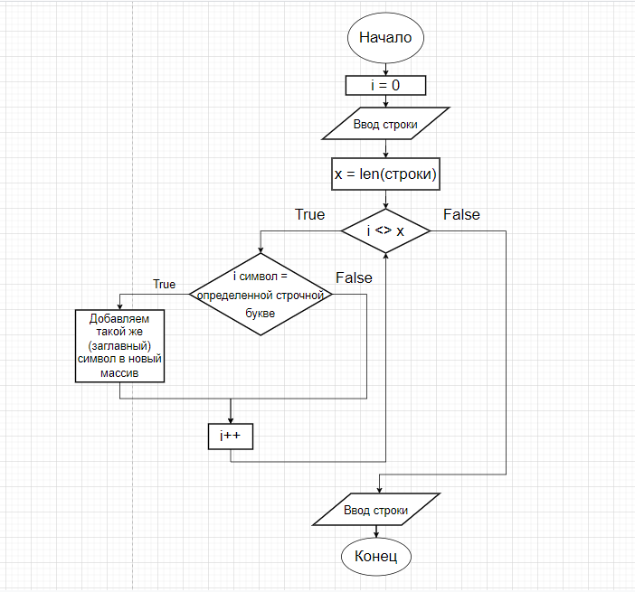

1. Написал программу по блок-схеме

s = input()  
mas = []  
for i in range(len(s)):  
 if s[i] =='q': mas.append('Q')  
 if s[i] =='w': mas.append('W')  
 if s[i] =='e': mas.append('E')  
 if s[i] =='r': mas.append('R')  
 if s[i] =='t': mas.append('T')  
 if s[i] =='y': mas.append('Y')  
 if s[i] =='u': mas.append('U')  
 if s[i] =='i': mas.append('I')  
 if s[i] =='o': mas.append('O')  
 if s[i] =='p': mas.append('P')  
 if s[i] =='a': mas.append('A')  
 if s[i] =='s': mas.append('S')  
 if s[i] =='d': mas.append('D')  
 if s[i] =='f': mas.append('F')  
 if s[i] =='g': mas.append('G')  
 if s[i] =='h': mas.append('H')  
 if s[i] =='j': mas.append('J')  
 if s[i] =='k': mas.append('K')  
 if s[i] =='l': mas.append('L')  
 if s[i] =='z': mas.append('Z')  
 if s[i] =='x': mas.append('X')  
 if s[i] =='c': mas.append('C')  
 if s[i] =='v': mas.append('V')  
 if s[i] =='b': mas.append('B')  
 if s[i] =='n': mas.append('N')  
 if s[i] =='m': mas.append('M')  
  
print(mas)



Вывод: Изучили блок-схемы и научились их создавать.